新 书 推 荐

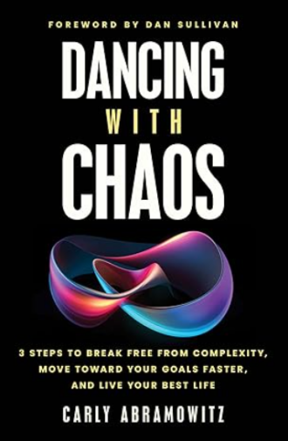
中文书名：《与混沌共舞：3步摆脱复杂性，更快迈向目标，过上最好的生活》
英文书名：Dancing with Chaos: 3 Steps to Break Free from Complexity, Move Toward Your Goals Faster, and Live Your Best Life
作 者：Carly Abramowitz
出 版 社：Ethos Collective
代理公司：Waterside/ANA/Jessica Wu
页 数：246页
出版时间：2024年3月
代理地区：中国大陆、台湾
审读资料：电子稿
类 型：心灵励志

内容简介：

高远的目标、日渐繁重的任务和不断变化的世界，人们挣扎着找到平衡，生活就像是在一根绷紧的钢丝上跳舞。在风暴中找到平静似乎可望不可及。在所有这些复杂性中，您渴望发觉更深层次的意义，听起来是不是很耳熟？
卡莉·阿布拉莫瓦兹明白您的感受。她从戏剧艺术领域跳到一个未计划的20年海外冒险，最终开创了一家顶级培训公司，她的旅程展现了舞动生活芭蕾的典范。作为CEO、创新者、单身家长，她在生活的风暴中愈挫愈勇。她经常被问到的问题是“你是如何做到的？”她的答案呢？
与混沌共舞。
在这本变革性的读物中，你将：
- 保持脚踏实地：即使周围的一切都在加速。
- 发展力量之舞：利用Edge Skills™来应对生活的挑战。
- 建立深刻的联系：与自己、与他人以及与更大的目标。

作者简介：

卡莉·阿布拉莫瓦兹（Carly Abramowitz）一直勇于在生活中翩翩起舞。作为西北大学的毕业生，她不仅是一位创新者，更是一棵在不断变化的世界中充满创造力和活力的常青树。卡莉于2005年创立了咨询公司CA Consulting Group。作为CEO，她倡导在一个极速发展的世界中永久学习和不断适应。她相信，在我们快速、不断变化的世界中，我们内在的成长和深度将决定外在的成功。目前卡莉和两个孩子生活在巴黎和迈阿密。

全书目录：

前言
简介

- 起舞扎根的基础
- 希望
- 勇气
- 专注力
- 强有力的关系纽带
- 创造力
- 实践

- 发掘进阶技能
- 适应力
- 信心
- 热情
- 灵活力
- 接纳
- 竞争

- 游刃有余的技能
- 坚持
- 决定及变更优先顺序
- 实用主义
- 协调能力
- 学习与提升
- 学会慢下来

- 尽情起舞吧
- 拥抱混沌

结语
作者简介

感谢您的阅读！
请将反馈信息发至：版权负责人
Email：Rights@nurnberg.com.cn
安德鲁·纳伯格联合国际有限公司北京代表处
北京市海淀区中关村大街甲59号中国人民大学文化大厦1705室, 邮编：100872
电话：010-82504106, 传真：010-82504200
公司网址：http://www.nurnberg.com.cn
书目下载：http://www.nurnberg.com.cn/booklist_zh/list.aspx
书讯浏览：http://www.nurnberg.com.cn/book/book.aspx
视频推荐：http://www.nurnberg.com.cn/video/video.aspx
豆瓣小站：http://site.douban.com/110577/
新浪微博：安德鲁纳伯格公司的微博_微博 (weibo.com)
微信订阅号：ANABJ2002

